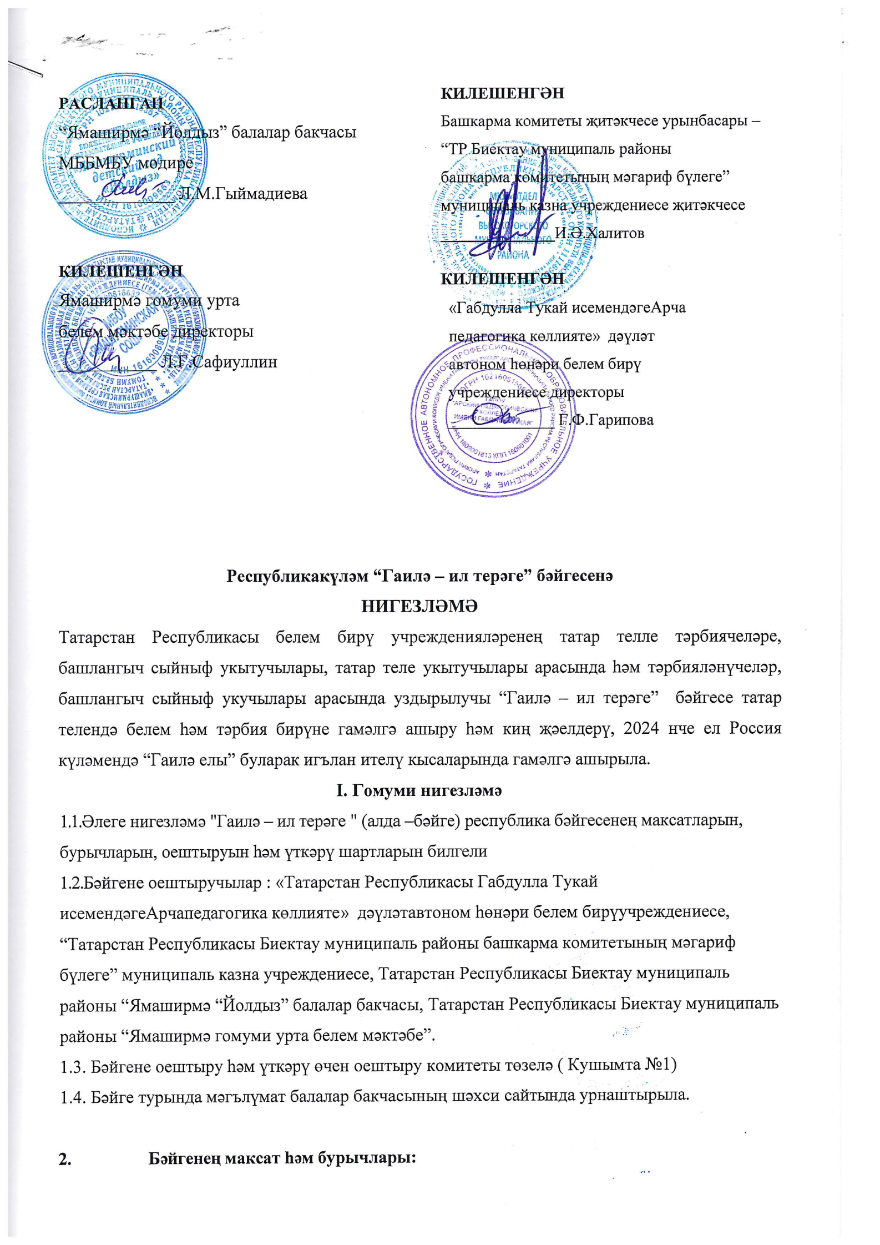

2. Бәйгенең максат һәм бурычлары:
2.1 Бәйгенең максаты-үсеп килүче буынны гаилә, мәдәни, милли кыйммәтләргә тарту.
2.2. Бурычлар:
• гаилә кыйммәтләренә игътибарларын җәлеп итү;
• балаларның һәм өлкәннәрнең уртак иҗади эшчәнлеген оештыру;
• педагогларның үз-үзләрен иҗади белдерү мөмкинлеге бирү;
- эстетик зәвык формалаштыру.
II. Бәйгенең бурычлары:

III. Бәйгедә катнашу тәртибе
3.1. Бәйгедә Татарстан Республикасының мәктәп һәм мәктәпкәчә белем бирү программасын гамәлгә ашыручы барлык мәгариф оешмаларының педагогик хезмәткәрләре, балалар бакчалары тәрбияләнүчеләре (5-7 яшь),башлангыч сыйныфларда укучылар катнаша. Эшләр шәхси булырга яки авторлар коллективы тарафыннан тәкъдим ителергә мөмкин. Бер бәйге материалына авторлар саны педагоглар - 2 кешедән артык түгел, ә тәрбияләнүчеләр һәм укучылар өчен бәйгегә заявкалар бер куратор белән бер катнашучыга рәсмиләштерелә. 1 катнашучыдан бары тик 1 эш кенә кабул ителә. Бер үк эшне ике куратор һәм ике катнашучы җибәрә алмый. Балалар коллективларының эшләре кабул ителми.
IV. Бәйгенең номинацияләре:
Конкурска дүрт номинация буенча эшләр кабул ителә :
1. “Гаилә кыйммәтләре”номинациясе, педагоглар өчен
- тематик шөгыль, дәрес (конспектлар);
- дидактик уеннар (бер фото белән методик киңәшләр);
- сценарий эшләнмәләре, конкурс-уен программасы, бәйрәм, уен-сәяхәт, уен-ярыш, викторина, КВН һ. б. (бер фото белән конспектлар);
- Проект эшләре
https://docs.google.com/forms/d/e/1FAIpQLSchCDeQHsmq1OHMG50I11N1r2gAbCOjwDihwhwuVxMVfi9gvg/viewform?usp=sf_link

2 .“Әти-әниләр белән эш” номинациясе
- белешмәлекләр( буклеты);
- әңгәмәләр, консультацияләр (конспектлар);
- түгәрәк өстәл (диспут);
- уртак чаралар (ял итү эшчәнлеге) һ. б.
https://docs.google.com/forms/d/e/1FAIpQLScETomHtP9rnIATH58iuyB-yHGabvjvcrSr6iru82JwRn4GSg/viewform?usp=sf_link
3 .“Гаилә- якты учак” номинациясе, балалар өчен;
- шигырь сөйләүчеләр ( видеоязма) ;
- җыр ( видеоязма) ;
- инша ( башлангыч сыйныф укучылары өчен) ;
- иҗади эш (конкурс темасына рәсемнәр, кул эшләре һәм аппликацияләр) кабул ителә.
https://docs.google.com/forms/d/e/1FAIpQLSdITzrpPU_Jb6A-nD6G_75MvgYOuajGjQEABEwpeUOAgkvBjw/viewform?usp=sf_link

- “Гаиләм шәҗәрәсе ”, балалар өчен ( фотоколлаж яисә ворд документ, яисә пдф)
Эре пландагы эш фотографиясе яхшы сыйфатта күрсәтелергә тиеш. Ягъни горизонталь сурәтләнгән эшләр фотографиядә горизонталь урнашырга тиеш. Фотода чит предметлар булырга тиеш түгел. Фотода катнашучыларның сурәте тыелган. Эш рәсемнең үзендә имзаланырга яисә түбәндәге мәгълүматны үз эченә алган этикетка беркетелергә тиеш: катнашучының фамилиясе һәм исеме, яше.
https://docs.google.com/forms/d/e/1FAIpQLScNWPahk8t99l2Hv7argvwNZoWcRxkAqyVDKExJGrlIt29CKw/viewform?usp=sf_link

V. Бәйгене үткәрүэтаплары.
5.1. Бәйге 3 этапта үтә:
1 нче этап – 25.10.2024 – 20.11.2024 – бәйге материалларын кабул итү;
2 нче этап - 21.11.2024 – 10.12.2024 – бәйгенең оештыру комиссиясе эшчәнлеге;
3 нче этап - 10.12.2024 – бәйгене йомгаклау.
VI.Бәйгедә катнашу тәртибе
6.1. Һәр номинациядә күрсәтелгән сылтама буенча заявка тутырырга (әгәр сылтамага басып гариза тутыра алмыйсыз икән, аны күчереп алыгыз һәм команда юлына ( командная строкага) кертегез)
6.2.Сылтама буенча җибәрелгән эшләр генә кабул ителә
6.3. Бәйгедә катнашкан өчен оештыру кертемен һәр эш өчен 150 сум күләмендә түләргә
6.4. Түләү өчен реквизитлар (1 нче кушымтада)
Барлык сораулар буенча “ТР Биектау муниципаль районы “Ямаширмә “Йолдыз” балалар бакчасы” мөдире Гыймадиева Ләйлә Мансур кызына мөрәҗәгать итәргә, телефон 89510671619 (ватсап

VII.Бәйгегә килгән эшләрне бәяләү критерийлары

Конкурс темасына туры килү 0-5
Оригинальлек һәм авторлык 0-5
Эшнең гамәли әһәмияте 0-5
Заманча методикаларны, алымнар һәм технологияләр куллану 0-5
Максатчан аудиториянең яшь һәм психологик үзенчәлекләренә туры килүе 0-5
Текстның тел белеме (сөйләм, грамматик), орфографик һәм пунктуацион хаталарсыз булуы) 0-5
Кушымталарның ( проектта) һәм аларның гамәли әһәмияте 0-5
Конкурс эшен бизәү эстетикасы 0- 5

VIII. Бәйгене йомгаклау. Бүләкләү.

Җиңүчеләр, лауреатлар, катнашучылар электрон дипломнар белән бүләкләнәләр

ТҮЛӘҮ РЕКВИЗИТЛАРЫ:

Получатель: ЯРУЛЛИНА АЛСУ РАФИКОВНА
Номер счёта: 40817810862002258715
Банк получателя: ОТДЕЛЕНИЕ "БАНК ТАТАРСТАН" N8610 ПАО СБЕРБАНК
БИК: 049205603
Корр. счёт: 30101810600000000603
ИНН: 7707083893
КПП: 165502001
ОКПО: 09265993
ОГРН: 1027700132195
Либо по номеру карты: 2202 2002 6623 9829
В назначении платежа указать «Оплата за документы участника конкурса»

